
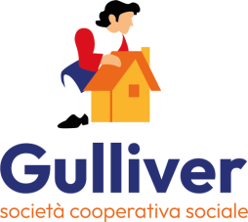

MODULO ISCRIZIONE DOPOSCUOLA – COMUNE DI BOLANO

DA COMPILARE CON I DATI DELL’ALUNNO E INVIARE A serragedine@cooperativalindbergh.it

NOME

COGNOME

COMUNE DI RESIDENZA

INDIRIZZO

C0DICE FISCALE

NUMERO DI TELEFONO GENITORE / ADULTO

CLASSE FREQUENTATA

